Ejemplo para organizar el TP
Estructura
proyecto/
│
├── index.html
├── institucional.html
├── contacto.html
├── style.css
│
├── assets/
│ └── fonts/
├── imagenes/
│
├── package.json
├── package-lock.json
└── README.md

Integrantes | HTML | CSS | Recursos
1 | index.html — Inicio | Estilos de Inicio | Imágenes utilizadas en Inicio
2 | institucional.html — Información Institucional | Estilos de Institucional | Imágenes utilizadas en Institucional
3 | contacto.html — Contacto | Estilos de Contacto | Imágenes utilizadas en Contacto
4 | Menú y pie de página en las 3 páginas + revisión de enlaces | Estilos generales, menú y pie | fonts/ y organización de estilos

Color encabezado y pie:
Color fondo:
Fuentes:
Color fuentes:
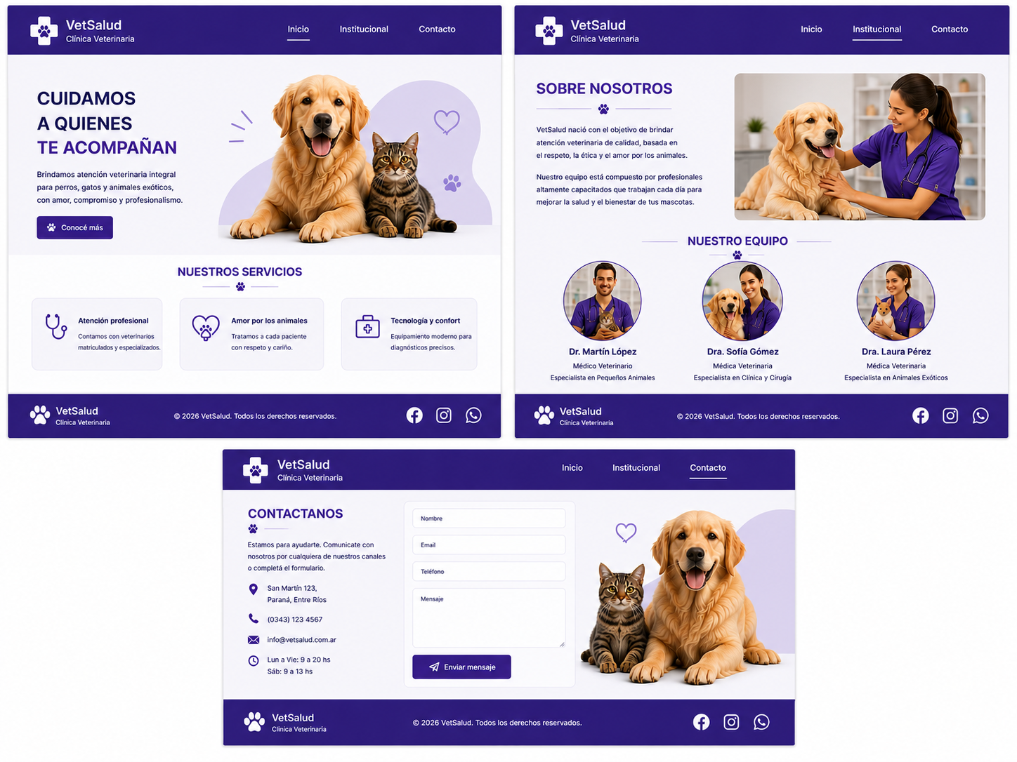
Imagen a modo guía

